XIX POWIATOWY KONKURS KURATORYJNY WIEDZY O CYSTERSACH W ROKU SZKOLNYM 2022/2023

Kategoria klas VII – VIII

/21 pkt

IMIĘ I NAZWISKO…………………………………………………………………………….

SZKOŁA………………………………………………………………………………………...

KLASA………………………………………………………………………………………….

**ZADANIE 1.**  /1 p.

Gdzie został wystawiony dokument fundacyjny klasztoru cysterskiego w Łeknie?

1. w kancelarii arcybiskupa gnieźnieńskiego Stanisława
2. w kancelarii arcybiskupa gnieźnieńskiego Jana
3. w kancelarii arcybiskupa gnieźnieńskiego Jakuba

**ZADANIE 2**. /1 p.

Dokument fundacyjny klasztoru cysterskiego zachował się do naszych czasów w trzech egzemplarzach. Czym wyróżnia się tzw. egzemplarz poznański?

1. zachowaną pieczęcią
2. podpisem Zbyluta
3. podpisem papieża

**ZADANIE 3.**  /1 p.

W jaki sposób Zbylut został właścicielem grodu łekneńskiego?

1. odziedziczył gród po ojcu w ramach „wolnej ojcowizny”
2. nie zachowała się informacja na ten temat
3. gród został przekazany Zbylutowi przez opata Jana

**ZADANIE 4.**  /1 p.

W którym roku spisano bullę papieża Innocentego II, tzw. bullę gnieźnieńską, która określała rolę i znaczenie grodu łekneńskiego?

1. w 1134
2. w 1135
3. w 1136

**ZADANIE 5.**  /1 p.

Zaznacz zdania zgodne z prawdą:

1. Pierwszym klasztorem, który otrzymał pełne prawa opactwa było Łekno.
2. W Łeknie od XII wieku istniał gród plemienny.
3. Dziejami klasztoru łekneńskiego zajmowano się już w XIX wieku.

**ZADANIE 6.**  /4 p.

Wpisz w odpowiednie pola właściwe nazwy spośród podanych poniżej:

**pieczęć arcybiskupa Jakuba, pieczęć arcybiskupa Jana, papirus, pergamin, dokument fundacyjny klasztoru łekneńskiego, odpis dokumentu fundacyjnego klasztoru łekneńskiego wystawiony przez Zygmunta Augusta, pismo niemieckie, pismo łacińskie**

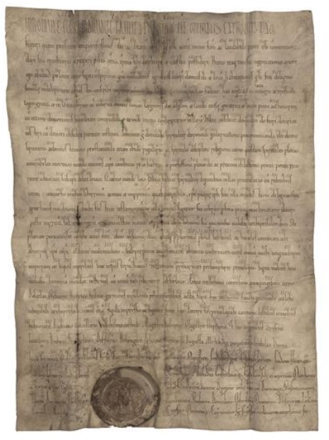

PISMO ŁACIŃSKIE

PERGAMIN

PIECZĘĆ ARCYBISKUPA JANA

DOKUMET FUNDACYJNY KLASZTORU ŁEKNEŃSKIEGO

**ZADANIE 7.**  /1 p.

W którym wieku cystersi z Łekna założyli Wągrowiec?

1. w XIV
2. w XV
3. w XVI

**ZADANIE 8.**

Co przedstawia medalion z Kroniki Altenberskiej? /1 p.

1. widok klasztoru cysterskiego w Łeknie
2. widok klasztoru cysterskiego w Wągrowcu
3. widok klasztoru cysterskiego w Kolonii

**ZADANIE 9.**  /1 p.

Który obiekt znaleziony w wyniku przeprowadzonych badań archeologicznych w obrębie klasztoru i kościoła w Łeknie uznaje się za najcenniejszy?

1. srebrny pierścień
2. fragment romańskiej rzeźby
3. grosz turoński Filipa IV Pięknego

**ZADANIE 10.** /3 p.

Określ czy poniższe zdania są prawdziwe czy fałszywe. Wpisz w odpowiednie miejsce PRAWDA lub FAŁSZ.

|  |  |
| --- | --- |
| Badania wykopaliskowe w Łeknie prowadziła Ekspedycja Archeologiczna „Łekno” działająca przy Instytucie Historii Uniwersytetu im. Adama Mickiewicza w Poznaniu pod kierunkiem prof. dr. hab. Andrzeja M. Wyrwy. | PRAWDA |
| Cystersi łekneńscy do 1218 roku byli zależni od władzy biskupiej. | PRAWDA |
| W XV wieku opat Andrzej Dzierżanowski założył przy klasztorze w Wągrowcu tzw. wyższą szkołę dla chłopców. | FAŁSZ |

**ZADANIE 11. /**1 p.

Co wydarzyło się w wągrowieckim klasztorze w 1747 roku?

1. zakonnicy podjęli decyzję o opuszczeniu klasztoru w obawie przed najazdem Tatarów
2. nałożono na klasztor kontrybucję
3. spłonął klasztor i zabudowania klasztorne

**ZADANIE 12.** /1 p.

W którym roku cystersi przestali być właścicielami Wągrowca?

1. w 1777
2. w 1793
3. w 1795

**ZADANIE 13.** /1 p.

Które kościoły parafialne znajdowały się pod bezpośrednim zarządem cystersów?

1. kościół w Łęgowie
2. kościół pw. św. Mikołaja w Tarnowie Pałuckim
3. kościół w Łeknie

**ZADANIE 14. /**1 p.

Co znalazło się w pierwotnym uposażeniu cystersów?

1. trzy wsie, jezioro, młyn
2. trzy wsie, jezioro, rynek w Łeknie
3. trzy wsie, młyn, rynek w Łeknie

**ZADANIE 15.** /1 p.

Jaka scena została przedstawiona w części środkowej ołtarza głównego znajdującego się wągrowieckim kościele klasztornym?

1. Sądu Ostatecznego
2. ukrzyżowania Jezusa
3. Wniebowzięcia Najświętszej Maryi Panny

**ZADANIE 16.** /1 p.

W jakiej miejscowości znajdował się klasztor cysterek?

1. w Kcyni
2. w Owińskach
3. w Żninie